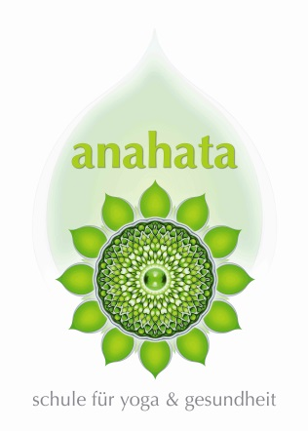

Die gesunde Form die Hormone in Schwung zu halten mit Eva Schatz
Hormonyoga Infoabend am 20.1.2018 & Workshop am 17.2.2018
im Shakti Spirit Hauptstrasse 73, 2340 Mödling
- Wozu Hormonyoga und wer hat es entwickelt?
- Die Bhastrika Atmung was bewirkt sie?
- Hormonyoga und Kräftigung des Beckenboden
- Hormonyoga und natürliche pflanzliche Wirkstoffe
- Mudraworkshop
- Was bedeuten die Aufwärmübungen der Hormonyogareihe und wie wirken sie als Basis für das weitere Verständnis bezüglich Hormonyoga
- Anahata Schule für Yoga und Gesundheit

Zielgruppe: Yogalehrende, Yogapraktizierende, TherapeutInnen, Ärztinnen, Frauen in den Wechseljahren, Frauen mit Kinderwunsch, Frauen mit hormonellen Problemen, Frauen, die eine ganz besondere Yogaform kennenlernen wollen, Frauen die sehr hohen Stressanforderungen ausgeliefert sind.

Eine spezielle Form von Yoga für Frauen soll Wechselbeschwerden lindern und den weiblichen Körper bis ins hohe Alter vital und elastisch erhalten. Hormonyoga ist für Frauen bestens geeignet in jedem Alter, insbesonders bei Kinderwunsch und hormonellen Problemen.

Infoabend am Samstag, 20.1.2018 18.00 – 20.00 Kosten 18 Euro pro Frau nur mit Fixanmeldung
Inhalt ist Erstinformation
Workshop am Samstag, 17.2.2018 17.00 – 20.00 Kosten 60 Euro nur mit Fixanmeldung
Inhalt ist tatsächliches Erlernen der Hormonyogareihe inklusive ausführlicher Unterlagen
Frau Eva Schatz arbeitet seit 15 Jahren im Bereich der Yogatherapie, ist ausgebildete Yogalehrerin, seit vielen Jahren als Trainerin, Coach und Mediatorin tätig im arbeitsmarktpolititschen Bereich und arbeitet in eigener Praxis im Instiut Hara und unterrichtet auch im Veda Vital. Eva Mauser hatte das Vergnügen persönlich bei Dinah Rodrigues, der Gründerin des Hormonyogas vor 10 Jahren zu lernen und ist ausgebildete Hormonyoga Therapeutin. Eva Schatz bezeichnet sich als fröhlicher und aktiver Mensch, voller Freude und Hingabe für die Berufung der Yogalehrenden

„ Die Welt in einen großen Garten blühender Menschen zu verwandeln, die ihre Wünsche und Träume verwirklichen und ihr Bestes feiern“„ Eva Schatz
www.spirit-yoga.at eva@spirit-yoga.at

